БЕСЕДА О ТОМ, КТО КАК ЗИМУЕТ.

**Цель**: расширять и углублять представление о зимовке зверей, птиц, рыб, насекомых: медведь и еж зимой спят, у зайца и белки изменяется окраска и густота шерсти, зимующие птицы приближаются к жилью человека, синицы питаются личинками насекомых, семенами кустов, деревьев, снегири ягодами рябины, воробьи и голуби ищут крошки и остатки пищи на земле; насекомые спрятались под кору деревьев, рыбы опустились на дно рек, озер. Учить отыскивать причины изменений в жизни животных в изменении условий их обитания, устанавливать причинно-следственные связи. Развивать доказательную речь. Воспитывать любовь к животным, стремление помочь в трудных условиях.

**Содержание:**

Воспитатель: Белая и холодная пришла на землю зима. Потонул в снегу лес, и спрятались под ним плоды и семена, еще недоступнее стали корни растений. Нет ни сочной травки, ни мягких листьев на деревьях.

Как вы думаете, боятся ли звери, живущие в лесу, зимы?

Что их спасает от зимней стужи? (звери сменили свои летние шубки на более теплые зимние, поменяли их окраску). Не страшен ли им холод?

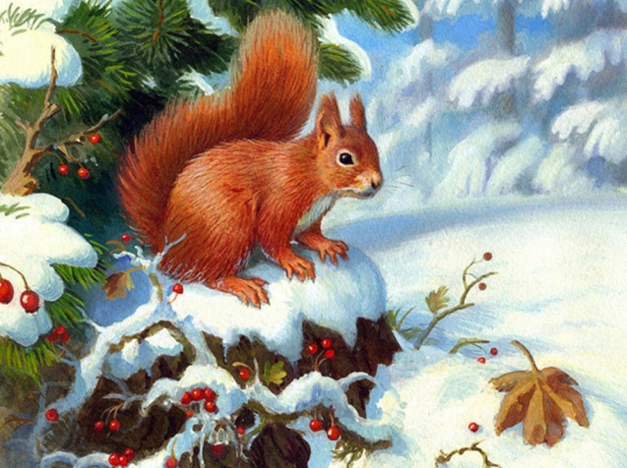Чем питаются зимой заяц, белка?

Как лиса выслеживает зимой добычу?

Почему к зиме барсук, медведь накапливают жир, белка запасает корм, а заяц и лиса нет?

Как проводит зиму еж?

Если тебе удалось побывать в лесу и разыскать следы животных или увидеть их самих, расскажи об этом.

Как изменяется образ жизни зимующих птиц? Чем они питаются?

Где проводят зиму насекомые?

Как зимуют лягушки, рыбы?

Как можно помочь лесным зверям, птицам зимой? Рыбам?

Воспитатель обобщает и уточняет знания детей: не боятся звери зимы. От лютой стужи их спасает пушистая, теплая шерсть. У зайца и белки меняется окраска шерсти, чтобы лучше спрятаться от хищников. Не страшен им и голод. Хоть и нет в лесу ни орехов, ни грибов, но белка запасла их еще летом и осенью, а теперь отыскивает свои кладовые. С удовольствием ест она и семена еловых шишек, которых и зимой в лесу много.

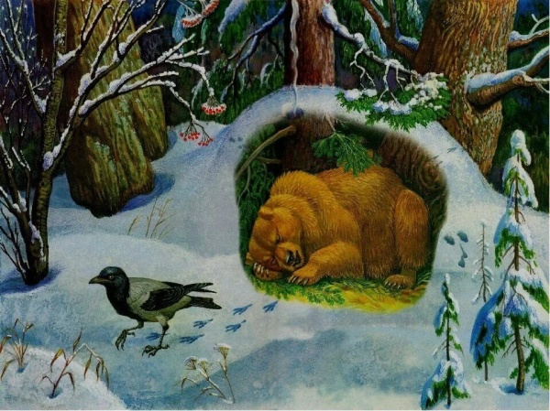 Медвежьего корма в лесу нет. Но медведь неплохо устроился: спит всю зиму в своей берлоге и ничего не ест.

Спит и барсук в своей норе. Живут они в это время за счет жира, который накопили в своем теле еще летом и осенью.

А вот зайцы, лисы, лоси ничего не запасли. Заяц питается ветками деревьев, гложет кору. Ветками кормятся и лоси. А лисе ветки не вкусу. Ходит рыжая по снегу и тщательно его обнюхивает. Это она норки мышей под снегом отыскивает. Так мышами, в основном и кормится всю зиму. Птицы в это время года приближаются к жилью человека. Синицы питаются личинками насекомых, семенами кустов, деревьев; снегири ягодами рябины; воробьи и голуби ищут крошки и остатки пищи на земле.

Рыбы опустились на дно рек, озер и там спят.

Но зверям и птицам зимой нередко бывает голодно. Поэтому их надо подкармливать: в лесу развешивают заготовленные вешки, раскладывают сено, морковь, листья капусты, орехи и желуди. Делают кормушки для птиц.

Трудно зимой бывает и рыбам. Воздух не проходит через лед в воду, и рыбы часто погибают от его недостатка, поэтому зимой во льду надо проделывать проруби. Мы с вами тоже обязательно должны помогать зверям, рыбам и птицам.

БЕСЕДА О ЗИМЕ.

**Цель**: конкретизировать и углубить представление о зиме: состояние погоды, типичные осадки, явления природы, состояние растений, особенности жизни домашних и диких животных. Учить устанавливать связь между особенностями внешнего вида, поведения животных в условиях зимнего сезона. Развивать связную речь, умение говорить правильно, можно с использованием эпитетов, сравнений.

**Содержание:** Воспитатель читает стихотворение И.Сурикова: Белый снег пушистый

В воздухе кружится

И на землю тихо

Падает, ложится.

И под утро снегом

Поле забелело,

Точно пеленою

Все его одело.

Темный лес что шапкой

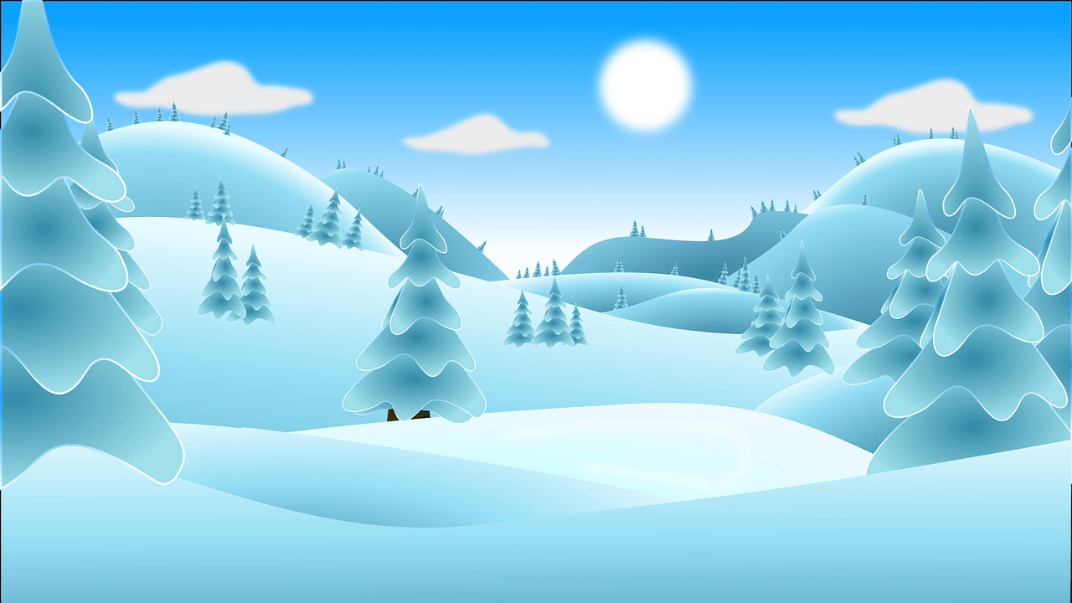 Принакрылся чудной

И заснул под нею

Крепко, непробудно…

О каком времени года говорит поэт в этом стихотворении? Зима владычица трех месяцев. Каких? Как изменилась природа зимой? Какая погода? Как зимуют растения? Почему мы не встречали насекомых? Каких птиц видели? Что изменилось в жизни птиц зимой, в их поведении? Как зимуют домашние и дикие животные? Как заботятся люди зимой о птицах и зверях? Почему?

Воспитатель обобщает сведения о зиме: зимой бывают самые короткие дни и самые длинные ночи, солнце стоит невысоко и греет мало, небо часто серое, на нем облака, тучи, из которых идет снег. В сильные морозы снег падает крупинками, иголочками. Когда теплеет, снежинки слипаются в хлопья, на деревьях, проводах выступает иней. В ветреную погоду бывает поземка, метели, вьюги.

Реки, озера покрываются льдом. Подо льдом живут рыбы, они уходят на дно и спят. Деревья и кустарники без листьев, только у ели и сосны остаются зеленые иголки. Под снегом зимуют семена трав, луковицы, корни. Насекомые не летают, они спят, запрятавшись в трещины коры деревьев и кустарников, под листья, в землю. Мало птиц, большинство из них живет около жилья человека. Люди подкармливают птиц, помогают выжить в это голодное время года. Перелетные птицы улетели в теплые края. По-разному в лесу живут звери: зайчик и белка поменяли свои шубки на зимние. Белка питается запасами орехов, желудей, грибов. Лиса в основном в это время охотится на мышей. Медведь, барсук, накопив жир в своем теле, спят в берлогах. Ежик тоже спит. О домашних животных заботятся люди: утепляют их зимовье, дают корм.

Зимой люди расчищают снег. Работают снегоуборочные машины на улицах. А вот ребятам нравится зима! Чем она вам нравится? Дети перечисляют зимние развлечения: санки, лыжи, снежки, катание с горы, постройки из снега.

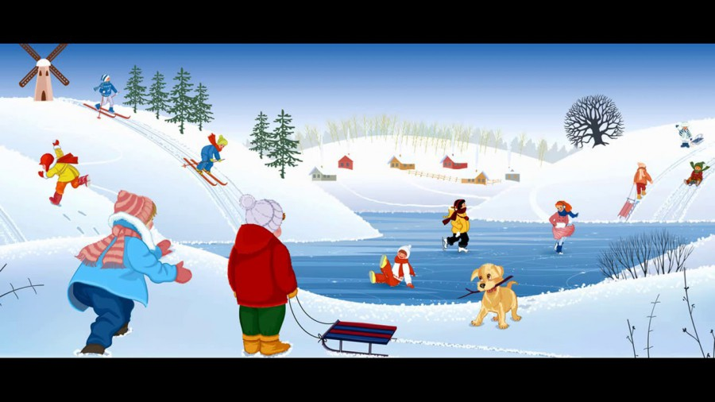

Давайте с вами придумаем красивые слова-определения к слову «зима» (волшебница, кудесница, красавица).